РОССИЙСКИЙ УНИВЕРСИТЕТ ДРУЖБЫ НАРОДОВ

**Факультет физико-математических и естественных наук**

**Кафедра прикладной информатики и теории вероятностей**

ОТЧЕТ

по лабораторной работе № 2

*дисциплина: Операционные системы*

Студент: Григорьев Павел Владимирович

Группа: Нпбв-181-1

**МОСКВА**

2022 г.

**Лабораторная работа No 2. Управление версиями**

* 1. **Цель работы :** Изучить идеологию и применение средств контроля версий.
  2. **Отчет**

**Создаем учётную запись на GitHub.**

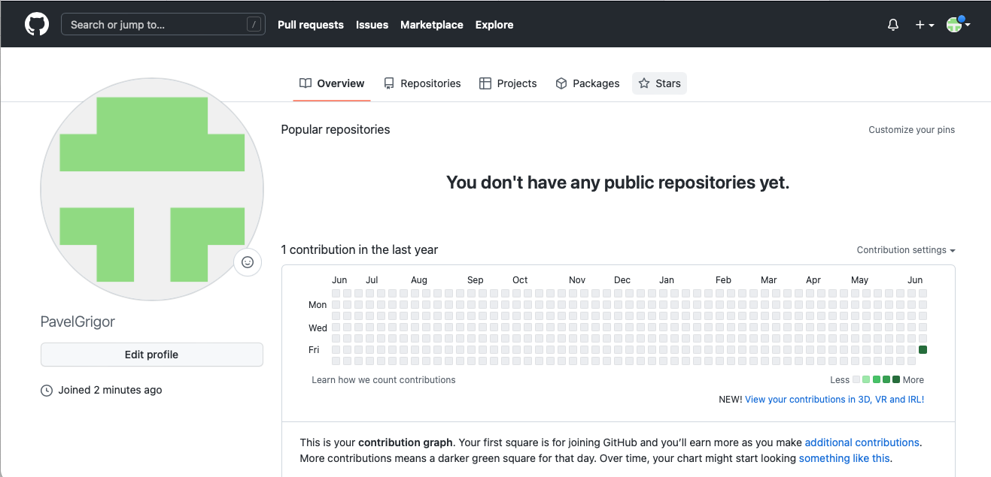

**Создаём репозиторий**

**Даем название репозиторию «Laboratory 2»**

У нас появился репозиторий с одним файлом «README.md»

Далее нам необходимо создать клон данного репозитория для работы с ним в терминале.

**Для создания клона репозитория копируем ссылку**

**Запускаем для работы Терминал**

**Создаем клон репозитория в Терминале.**

**Переходим в каталог «Laboratory-2».**



**Инициализируем системы git.**

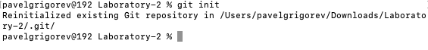

**Создаем файл test.txt:**



**Делаем первый коммит и выгладываем на github:**

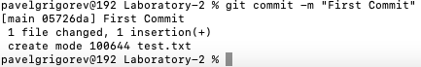

**Эта команда корректно не сработала**



**Смотрим список gitignore**

**Добавляем gitignore для языка С**



**Коммитим gitignore и отправляем его на Github**

**Команда git flow не найдена**

**Вывод:**

В ходе выполнения лабораторной работы №2 были приобретены навыки по администрированию и взаимодействию с децентрализованной системой контроля версий и программой git для параллельной поддержки программного кода.